ОФИЦИАЛЬНЫЙ ВЕСТНИК

Бюллетень нормативных правовых актов Нижнезаимского муниципального образования
Решения Думы Нижнезаимского МО  Постановления главы администрации Нижнезаимского МО  Распоряжения Администрации Нижнезаимского МО | № 16  03 декабря  2021 год
ИЗДАЁТСЯ С ФЕВРАЛЯ 2011 г.
СПЕЦИАЛЬНЫЙ ВЫПУСК

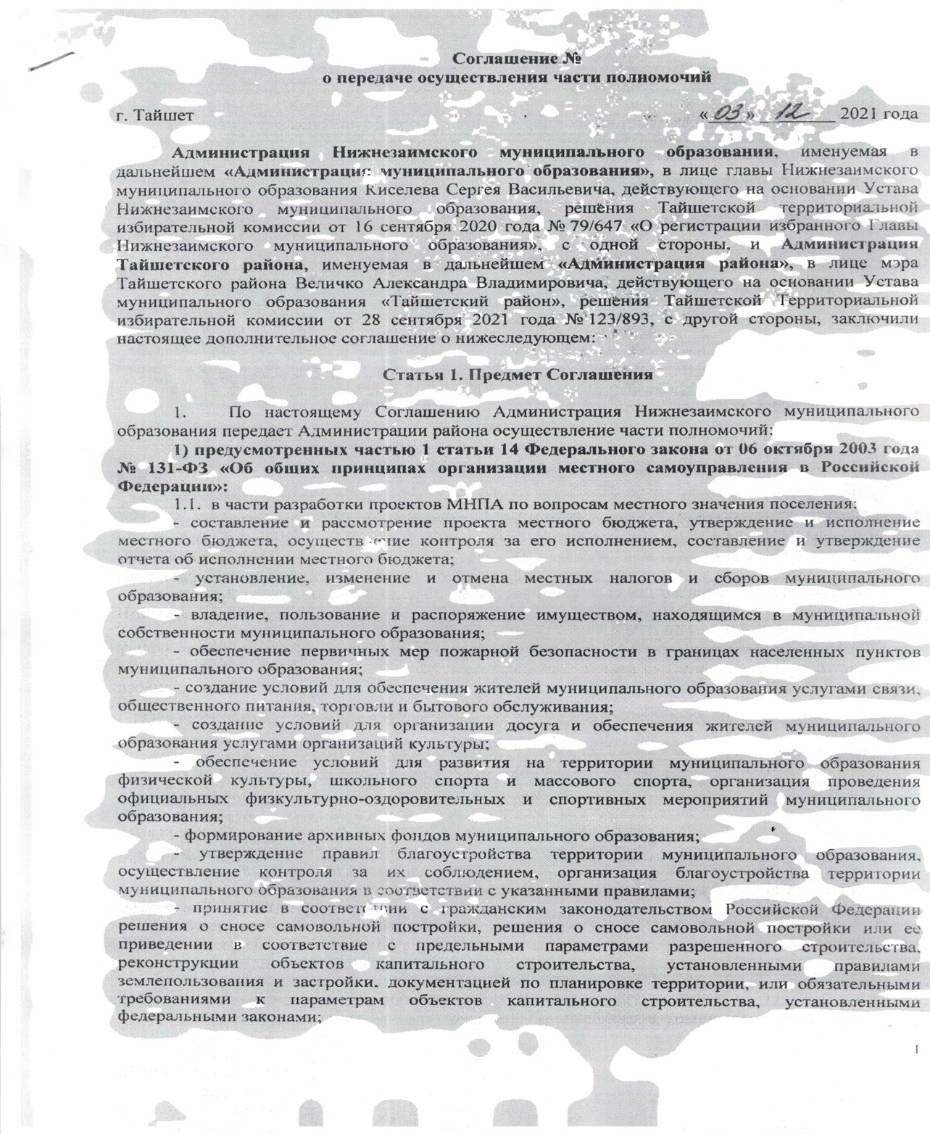

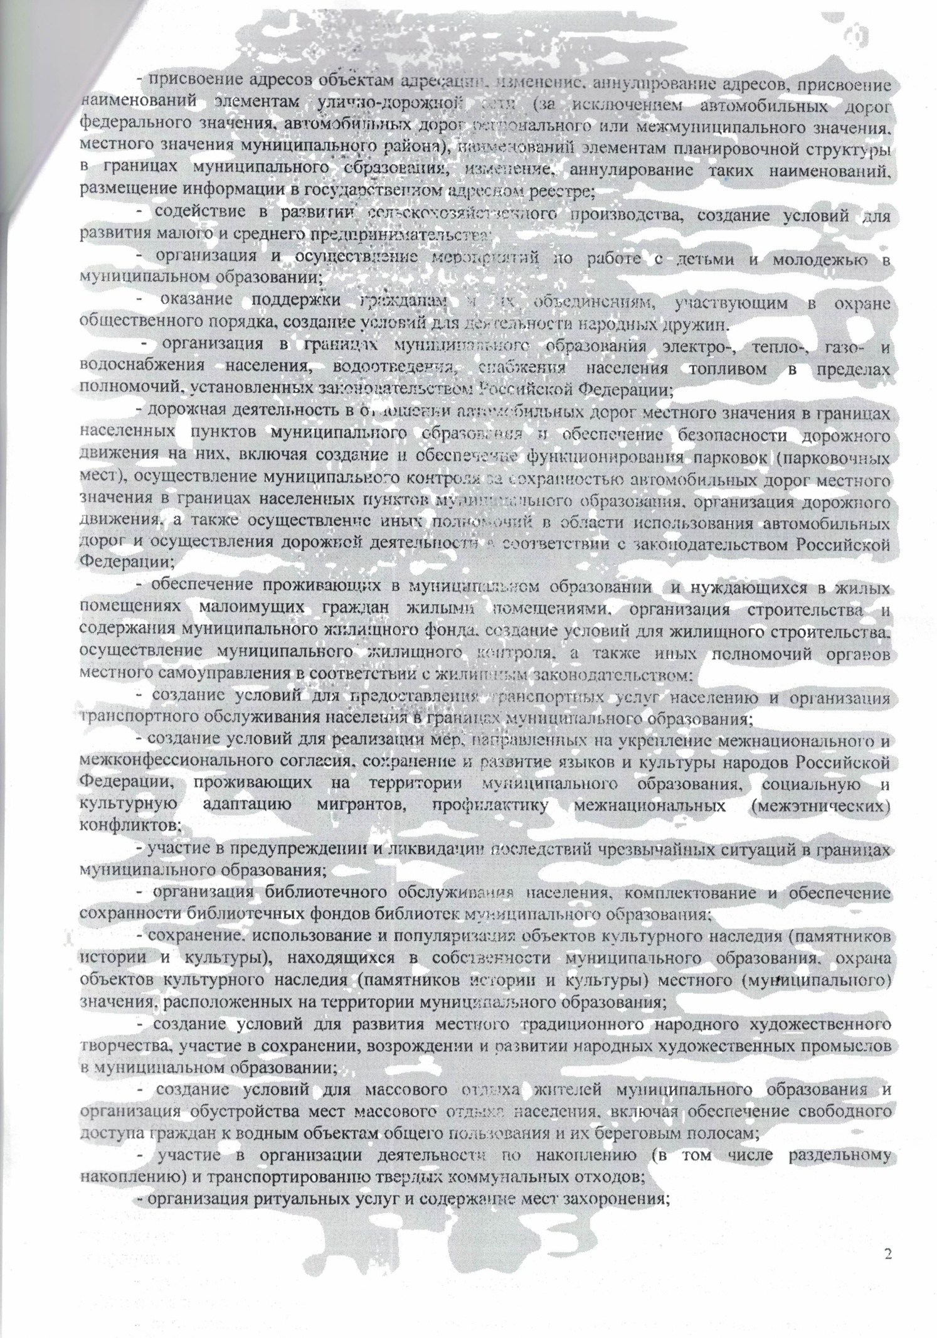

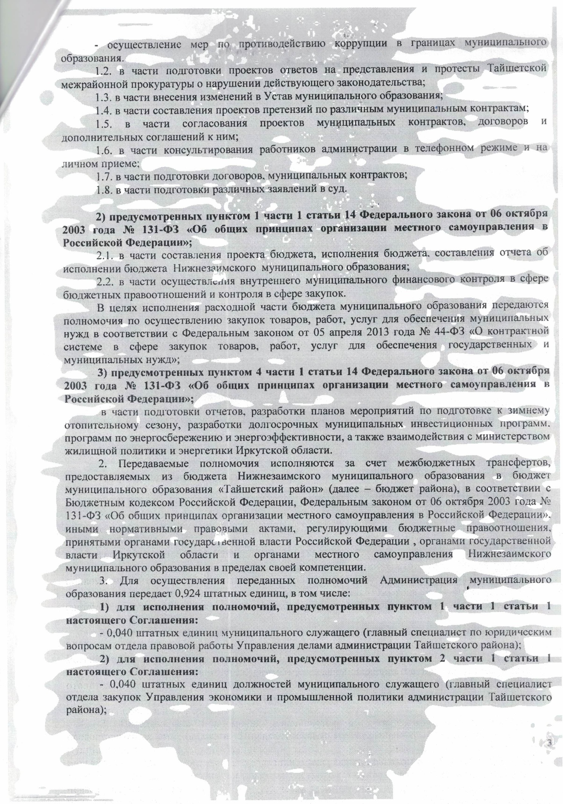

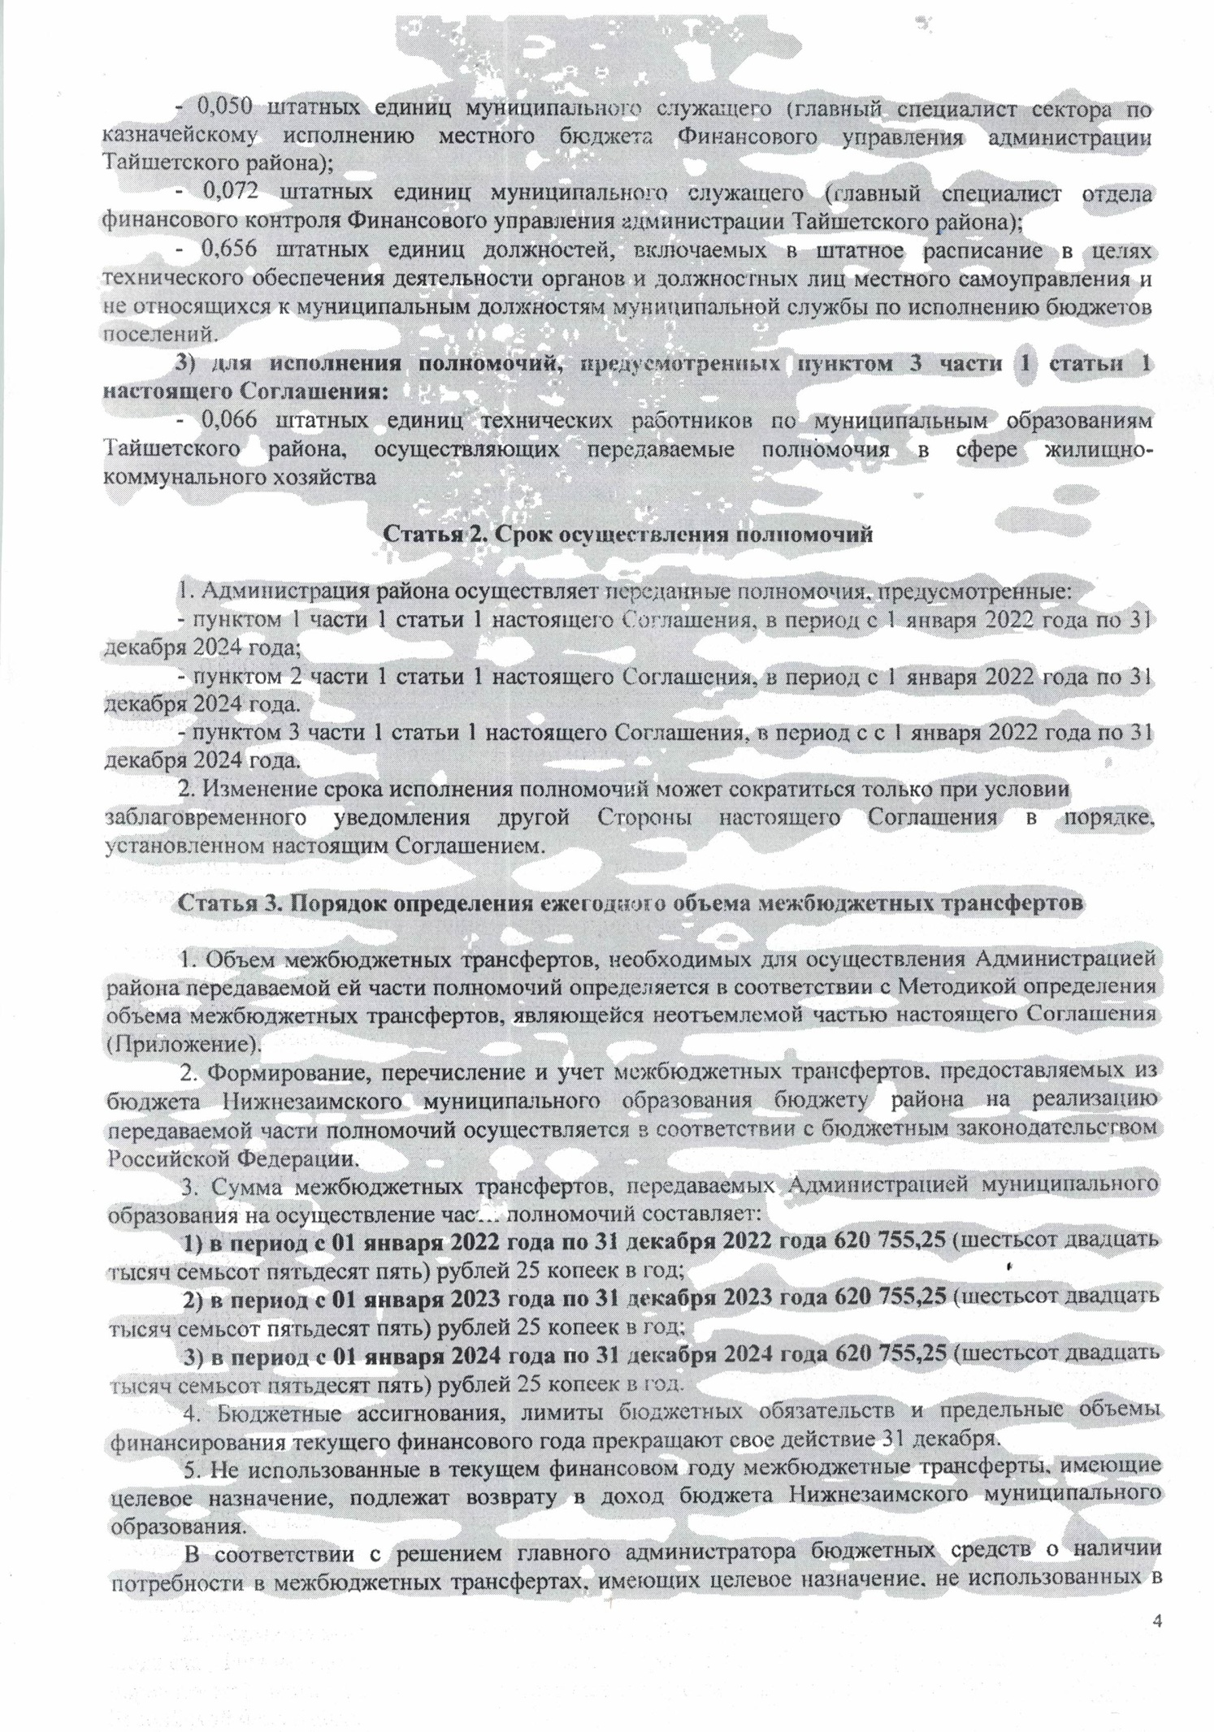

текущем финансовом году, средства в объеме, не превышающем остатка указанных
межбюджетных трансфертов, могут быть возвращены в очередном финансовом году в доход
бюджета, которому они были ранее предоставлены, для финансового обеспечения расходов
бюджета, соответствующих целям предоставления указанных межбюджетных трансфертов.
6. Объем межбюджетных трансфертов, передаваемых Администрацией муниципального
образования Администрации района на осуществление части полномочий увеличивается при
увеличении (индексации) окладов муниципальных служащих и работников, замещающих
должности, включаемые в штатное расписание в целях технического обеспечения деятельности
органов и должностных лиц местного самоуправления и не относящиеся к муниципальным
должностям муниципальной службы Администрации района.
7. Администрация района обязуется в течение 10 дней с момента увеличения (индексации)
окладов муниципальных служащих, работников, замещающих должности, включаемые в штатное
расписание в целях технического обеспечения деятельности органов и должностных лиц местного
самоуправления и не относящиеся к муниципальным должностям муниципальной службы
Администрации района представить Администрации муниципального образования
дополнительное соглашение о внесении изменений в настоящее Соглашение.

Статья 4. Права и обязанности Администрации Нижнезаимского муниципального
образования'
1. Администрация муниципального образования обязана:
1) для осуществления полномочий, предусмотренных пунктом 1 части 1 статьи настоящего Соглашения:
в части юридического сопровождения нормотворчества Администрации
Нижнезаимского муниципального образования, юридической помощи в представлении и
защите интересов Нижнезаимского муниципального образования при решении вопросов
местного значения, согласования проектов муниципальных контрактов:
- для проведения проверки соответствия требованиям действующего законодательства
проектов нормативных правовых актов администрации Нижнезаимского муниципального
образования, проектов решений Думы Нижнезаимского муниципального образования и их
согласования предоставлять главному специалисту по юридическим вопросам указанные проекты
нормативных правовых актов не позднее, чем за 10 календарных дней до их предполагаемого
принятия;
- в срок, указанный главным специалистом по юридическим вопросам, после получения
проекта решения Думы Нижнезаимского муниципального образования о внесении изменений в
Устав Нижнезаимского муниципального образования, провести установленную действующим
законодательством процедуру и обратиться в регистрирующий орган для регистрации изменений в
установленном порядке;
- в случае необходимости оказания юридической помощи при рассмотрении жалоб,
обращений граждан, ходатайств организаций, определений судебных органов, представлений,
протестов органов прокуратуры, представлений других органов, представлять все необходимые
документы главному специалисту по юридическим вопросам не позднее, чем за 7 дней до
истечения срока, установленного для рассмотрения указанных обращений по существу;
- в случае необходимости оказания юридической помощи в представлении и защите прав,
имущественных и иных интересов администрации Нижнезаимского муниципального образования
в судах и других органах при рассмотрении споров по искам, предъявленным к администрации
Нижнезаимского муниципального образования, по искам администрации Нижнезаимского
муниципального образования, предъявленным в защиту прав и интересов муниципального
образования, с подготовкой необходимых процессуальных документов, а также в представлении
интересов администрации Нижнезаимского муниципального образования как третьего лица,
направлять соответствующее ходатайство в отдел правовой работы Управления делами
администрации Тайшетского района не позднее, чем за 7 календарных дней до дня первого
судебного заседания;
5
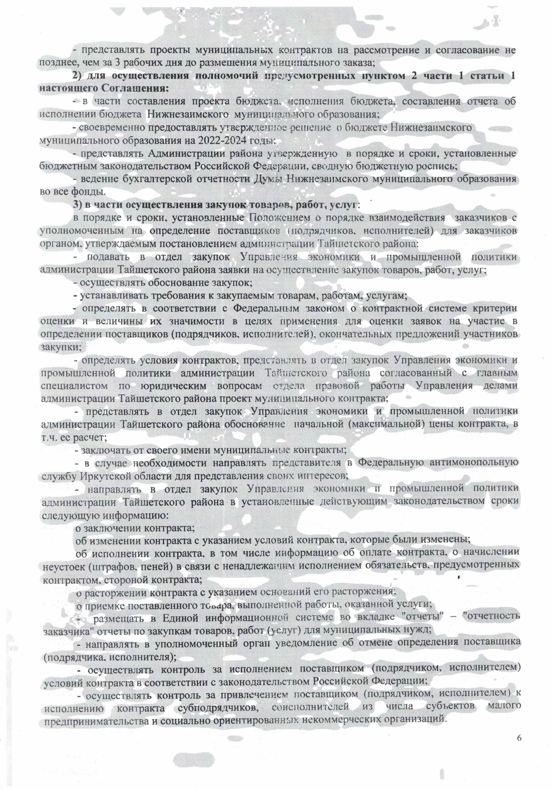

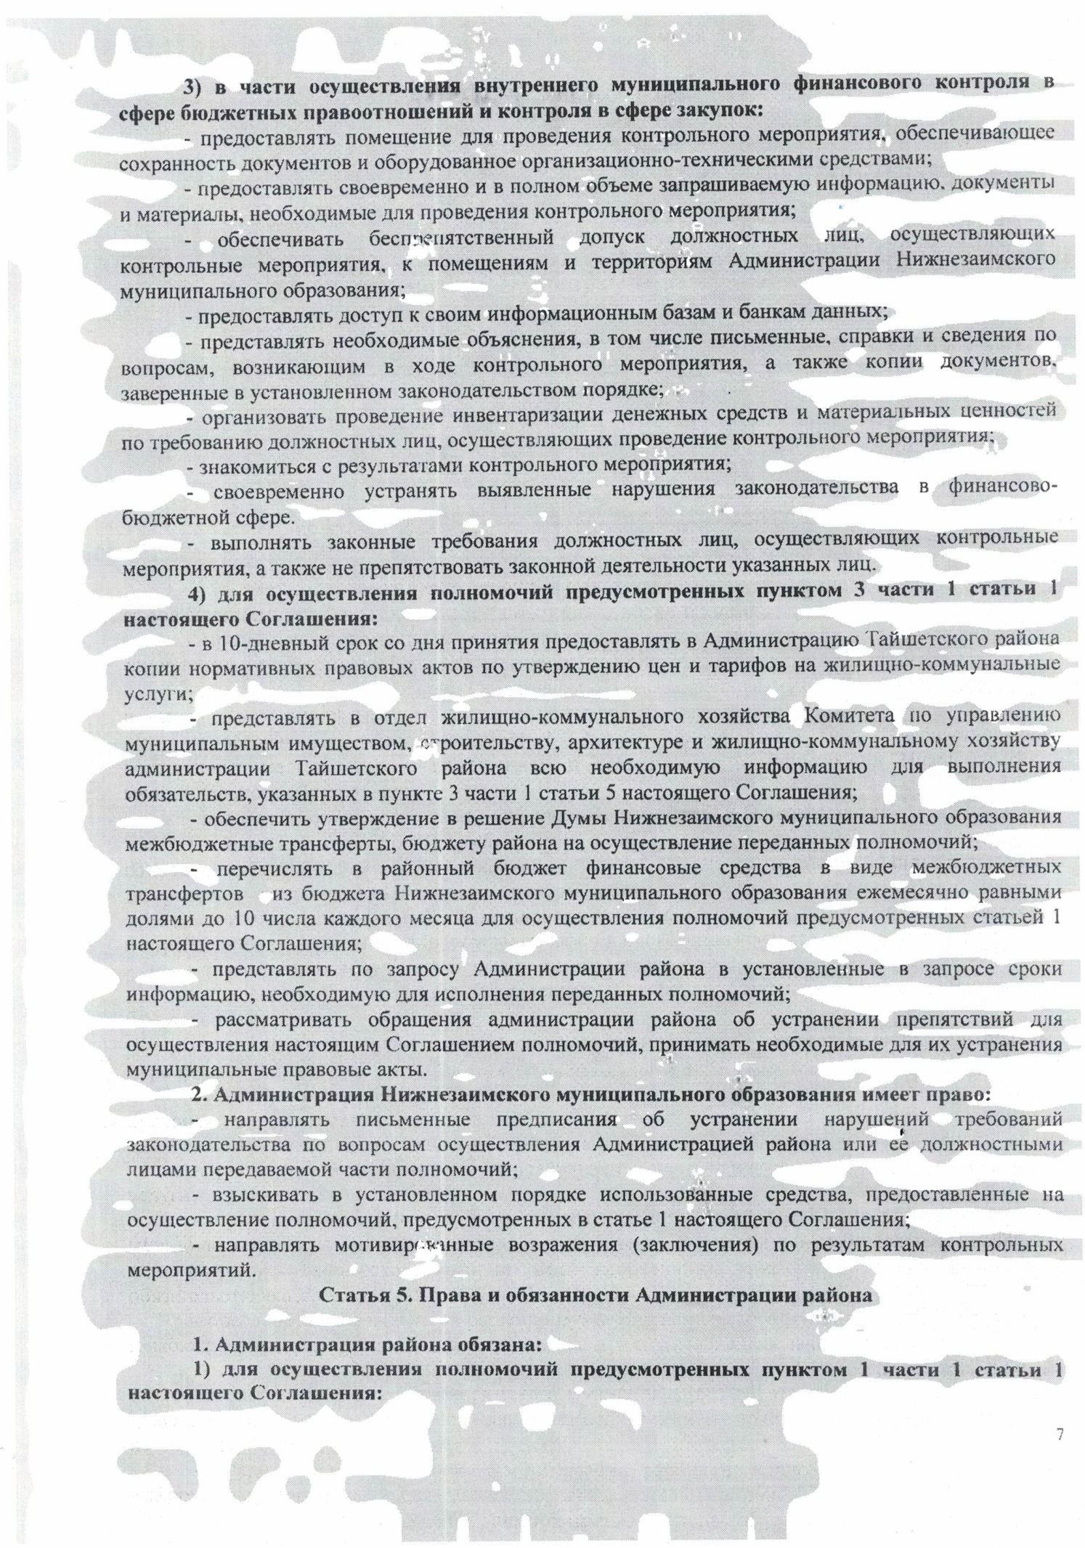

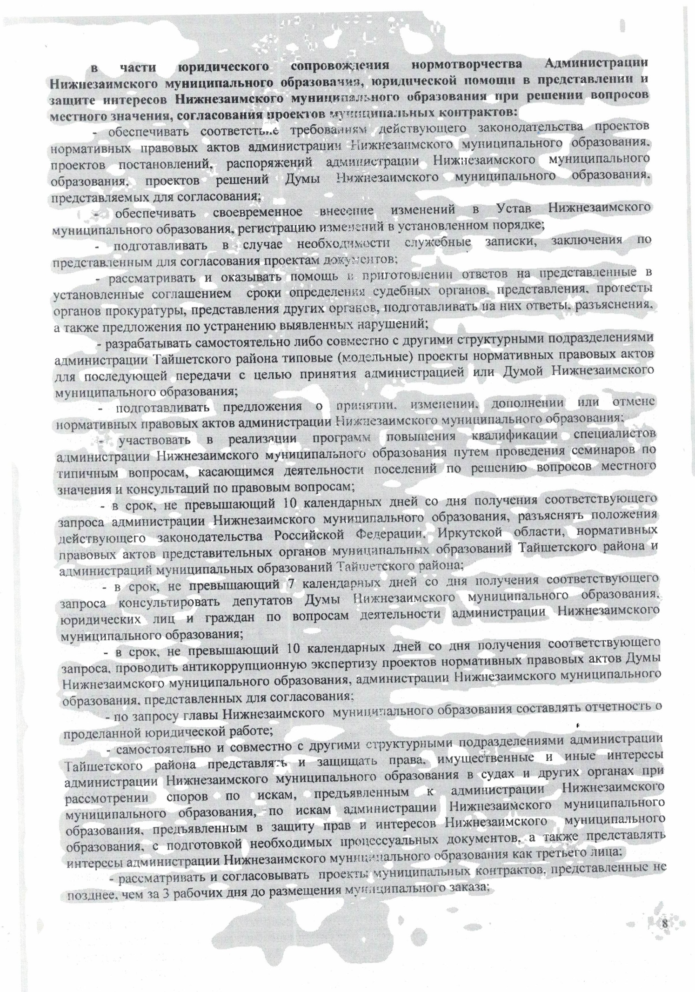

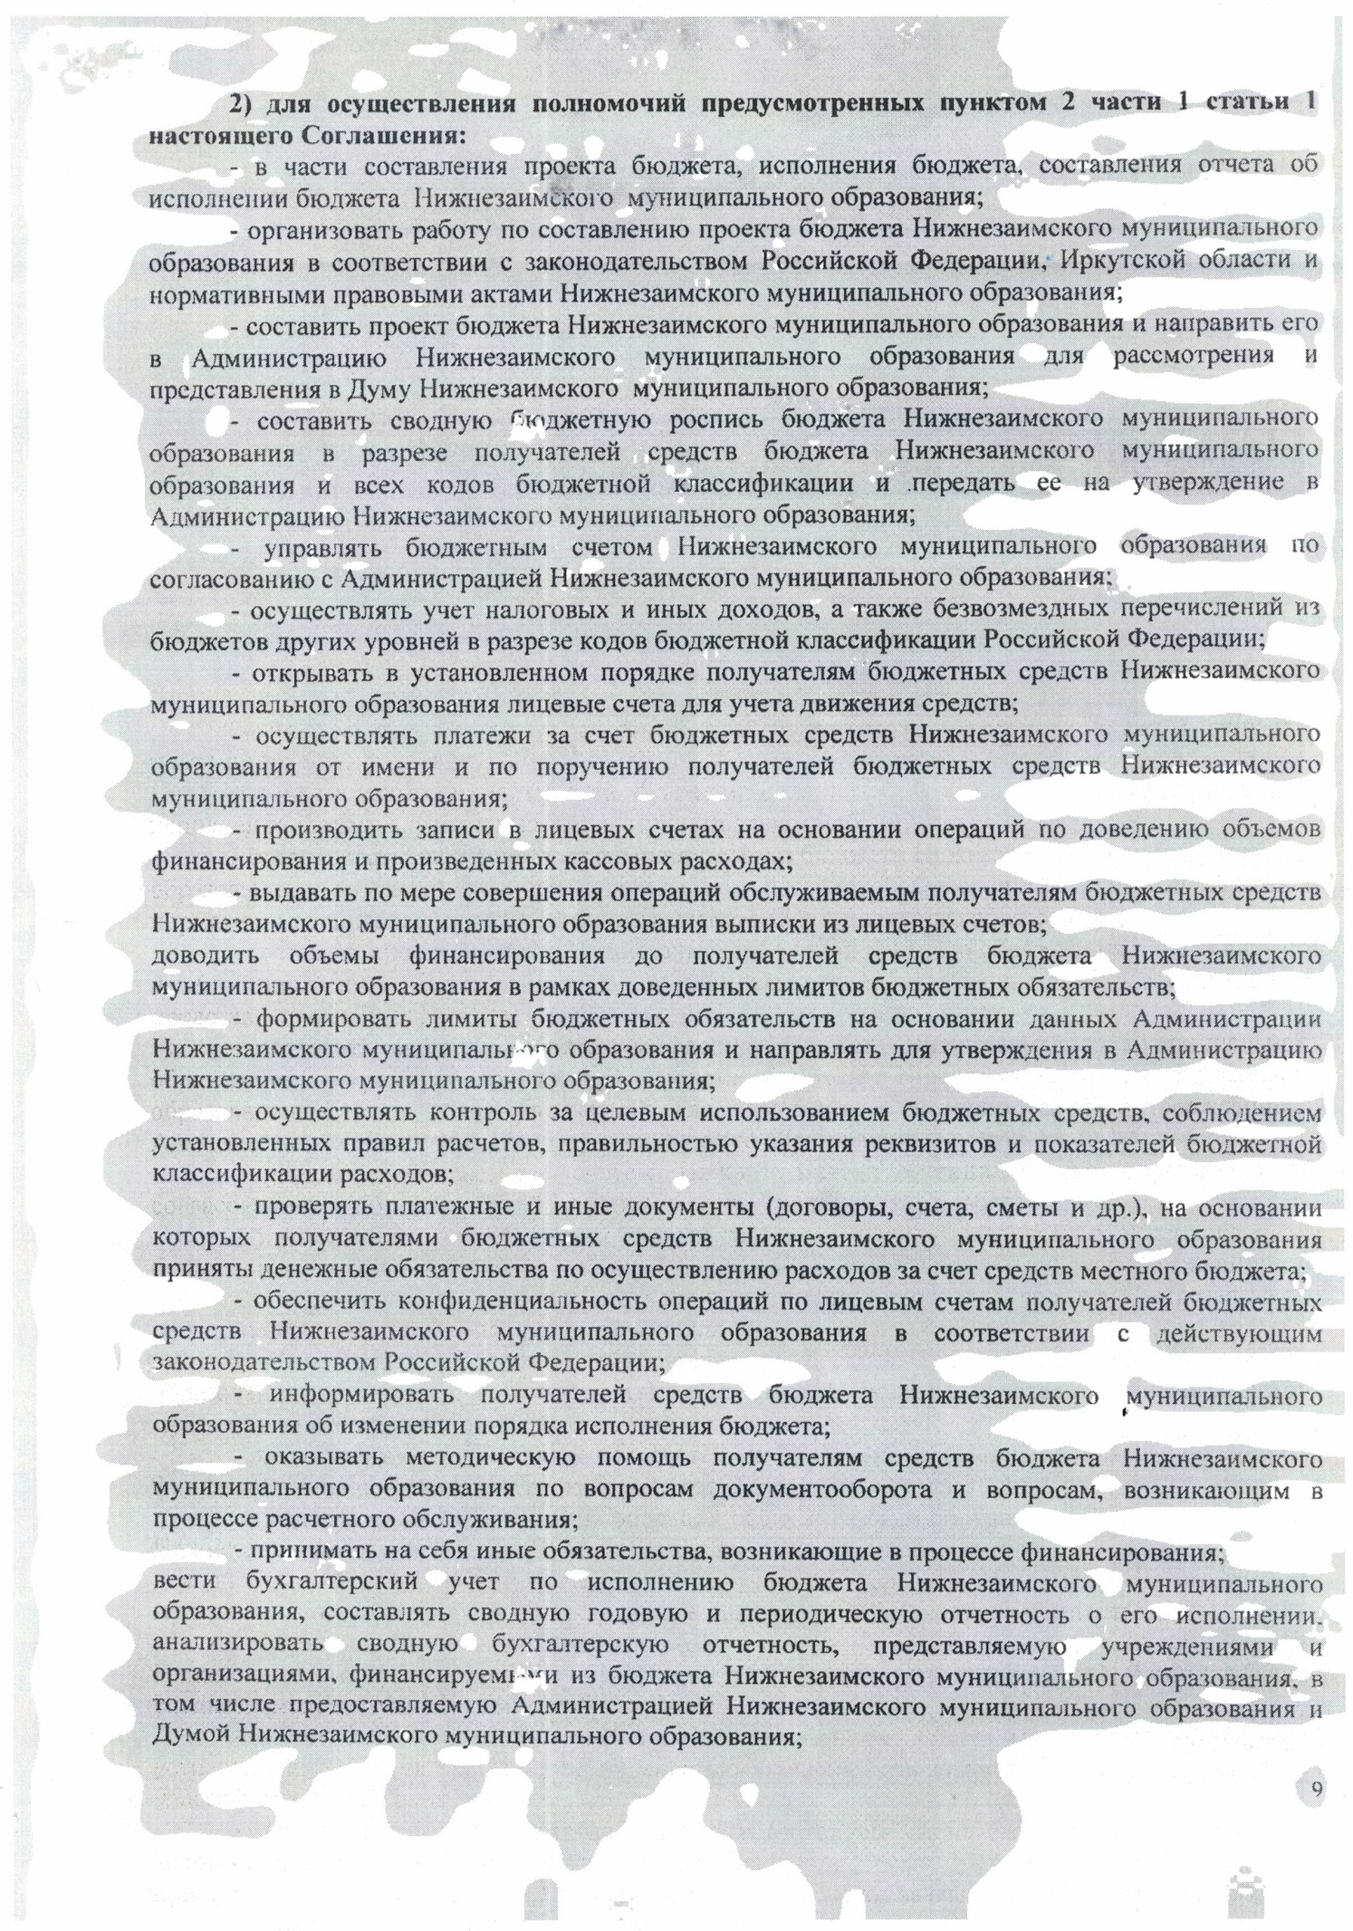

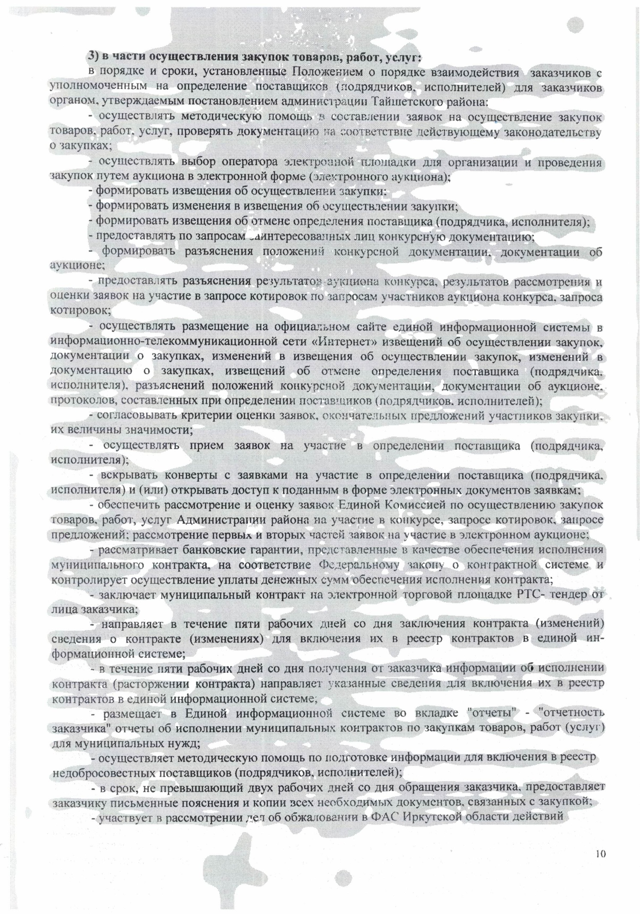

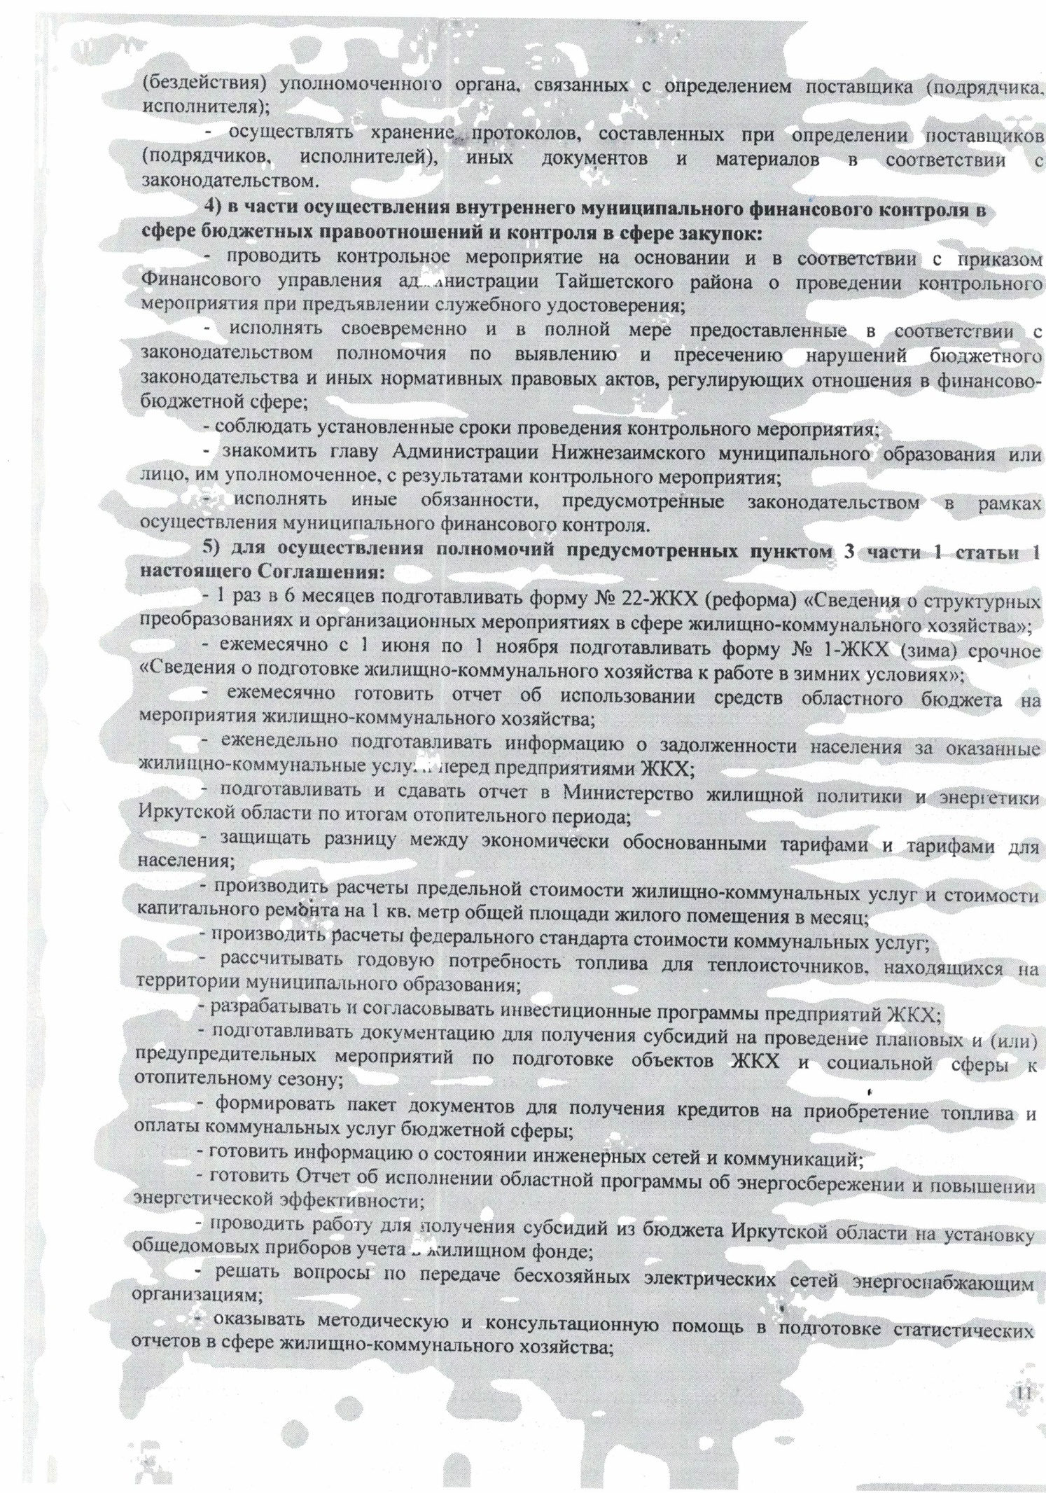

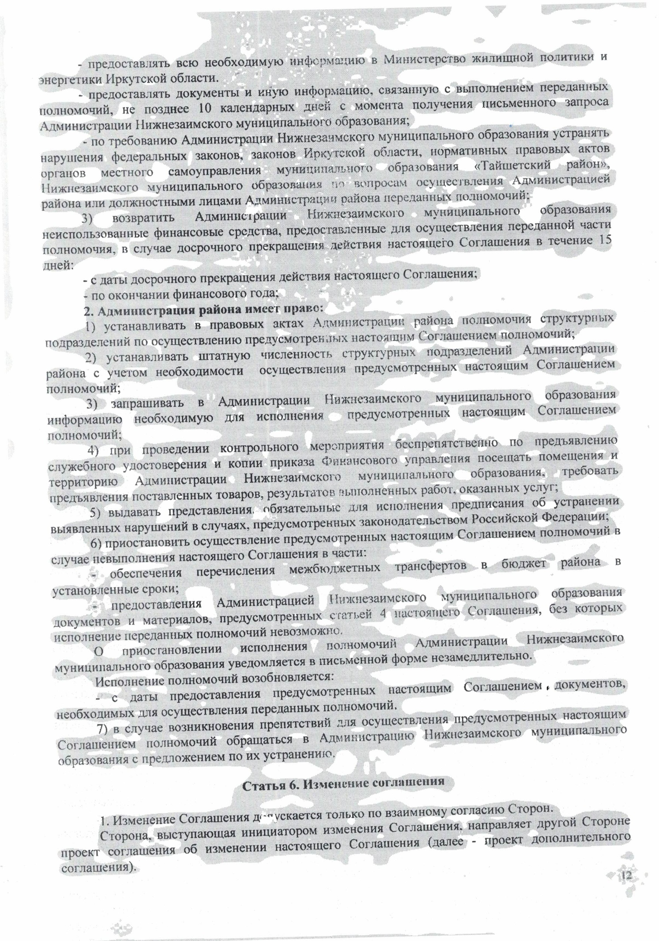

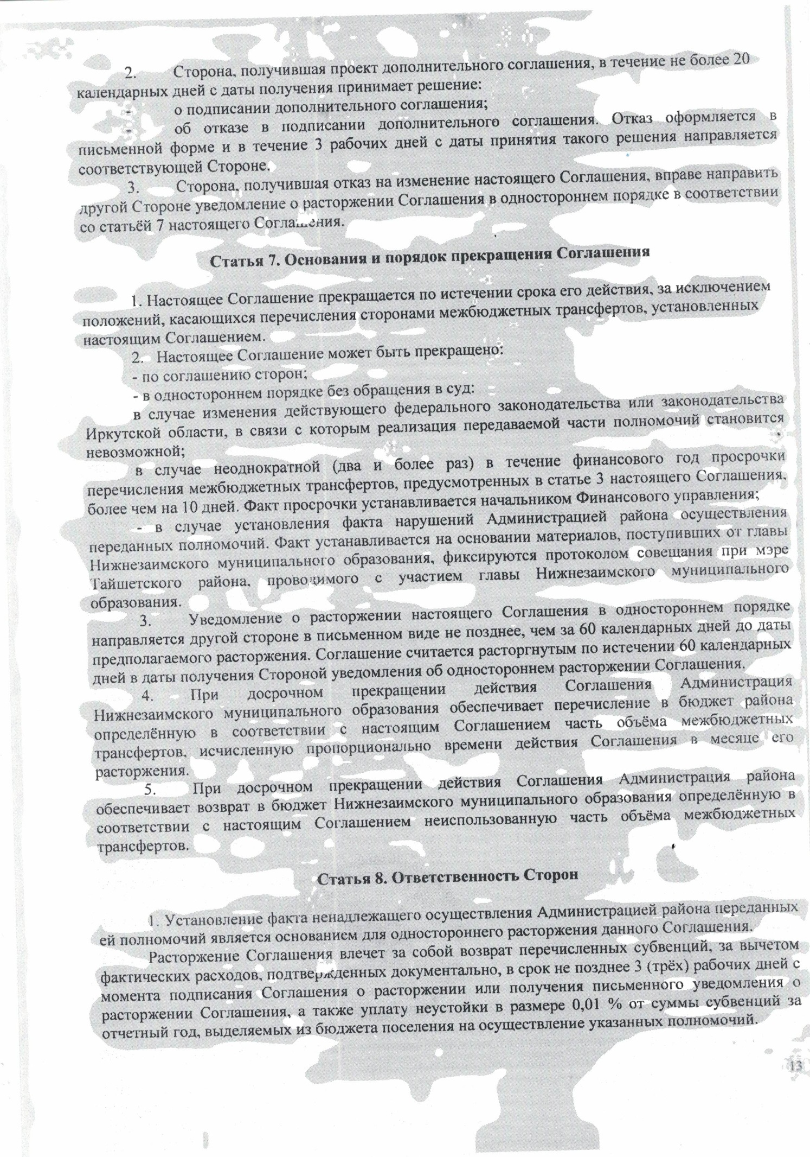

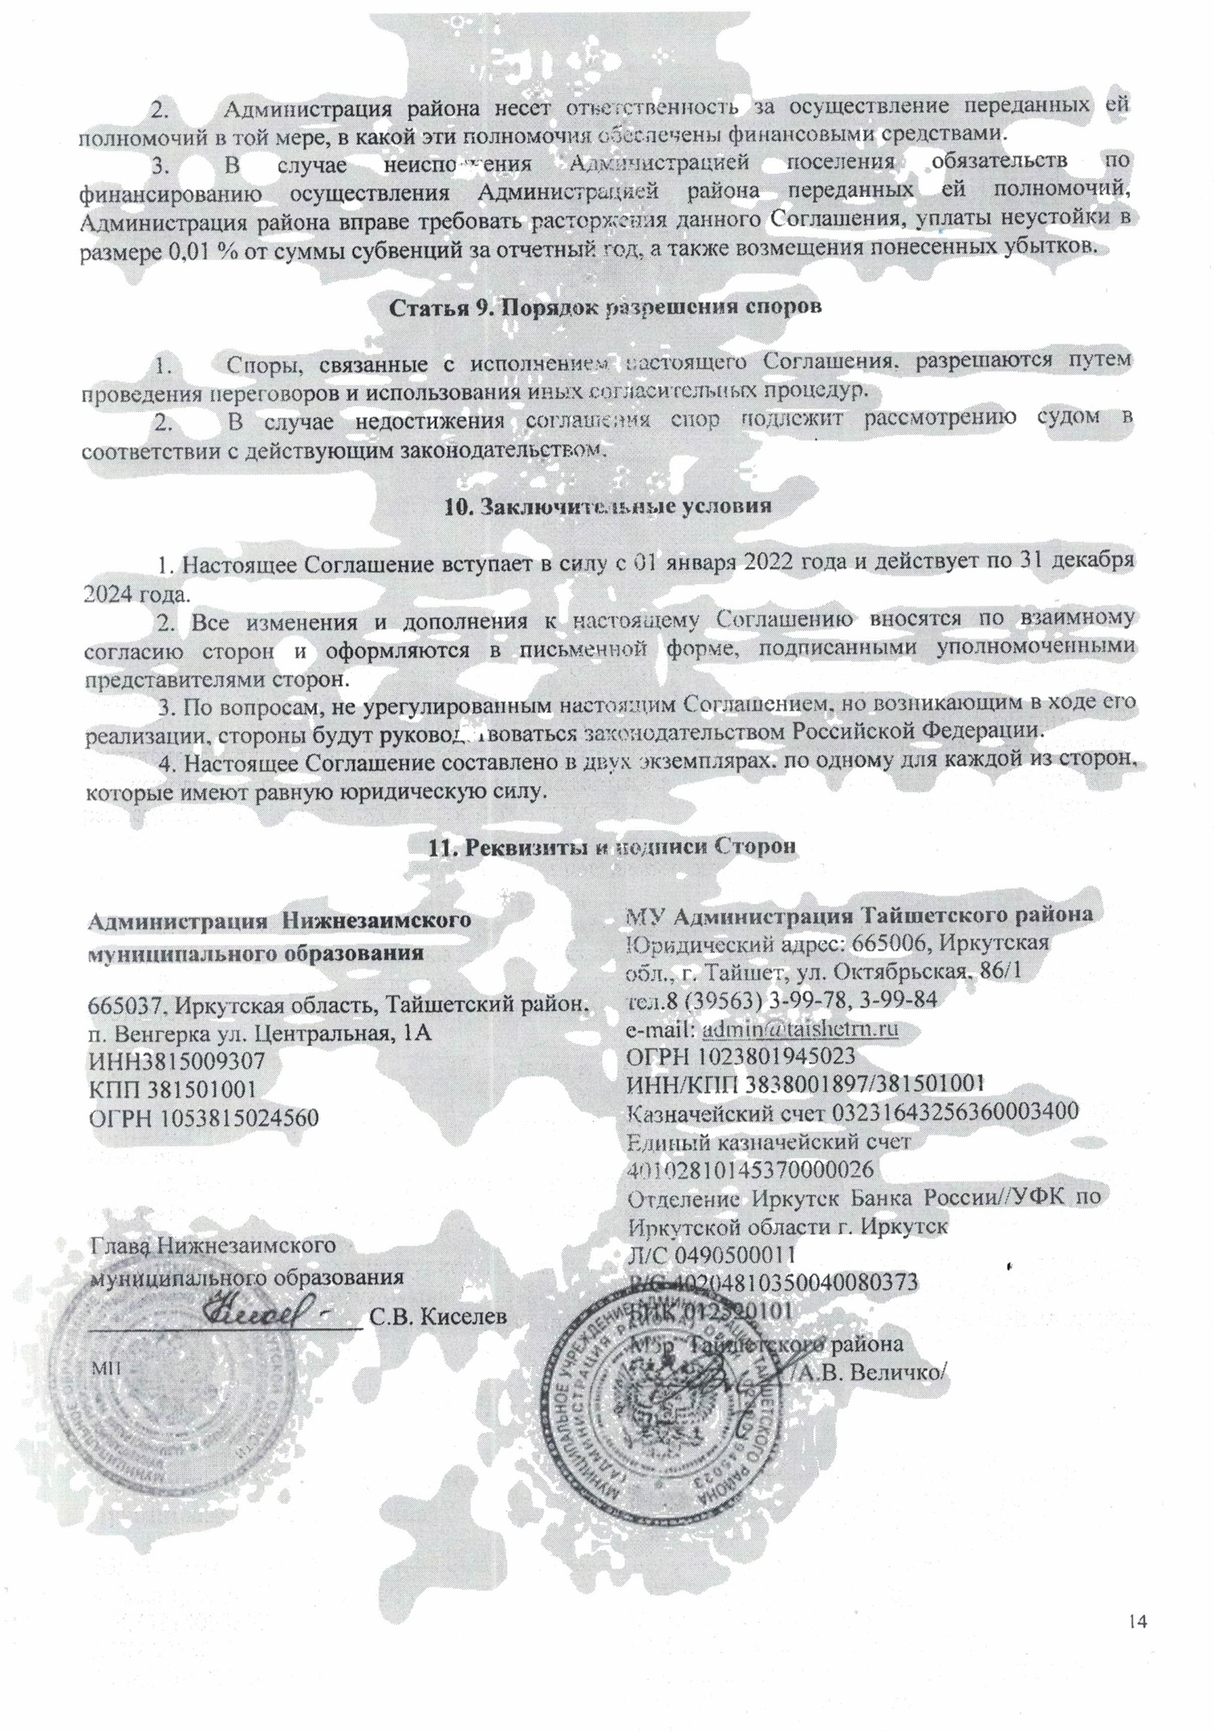

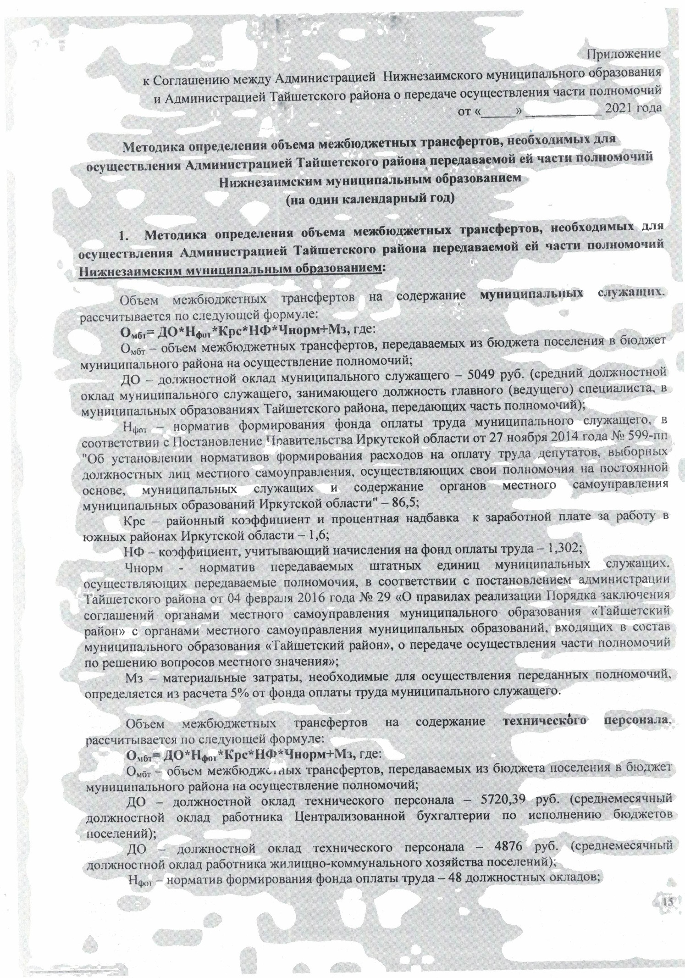

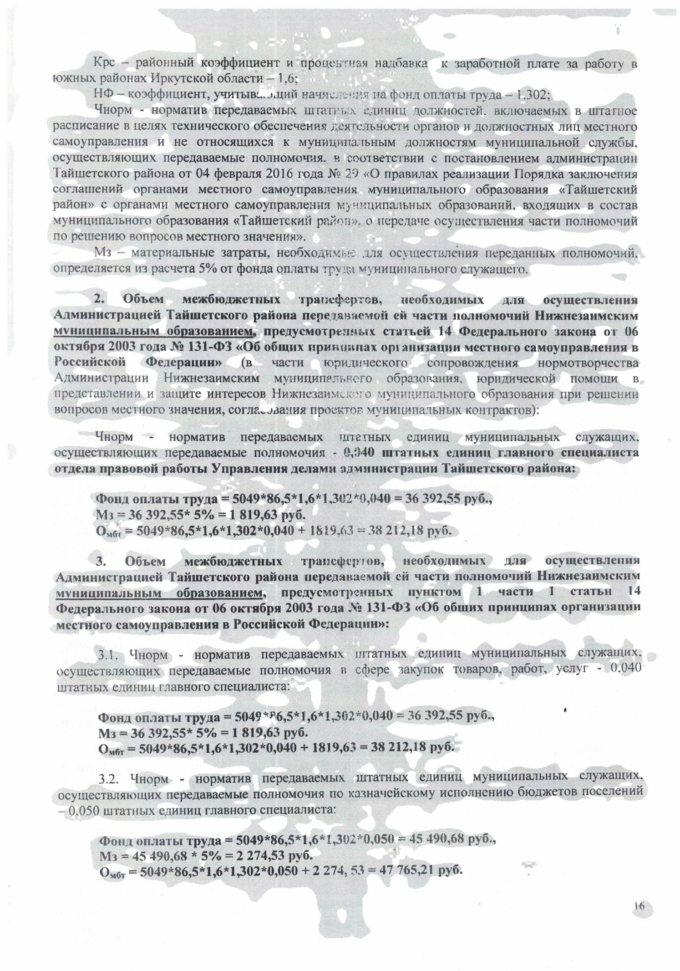

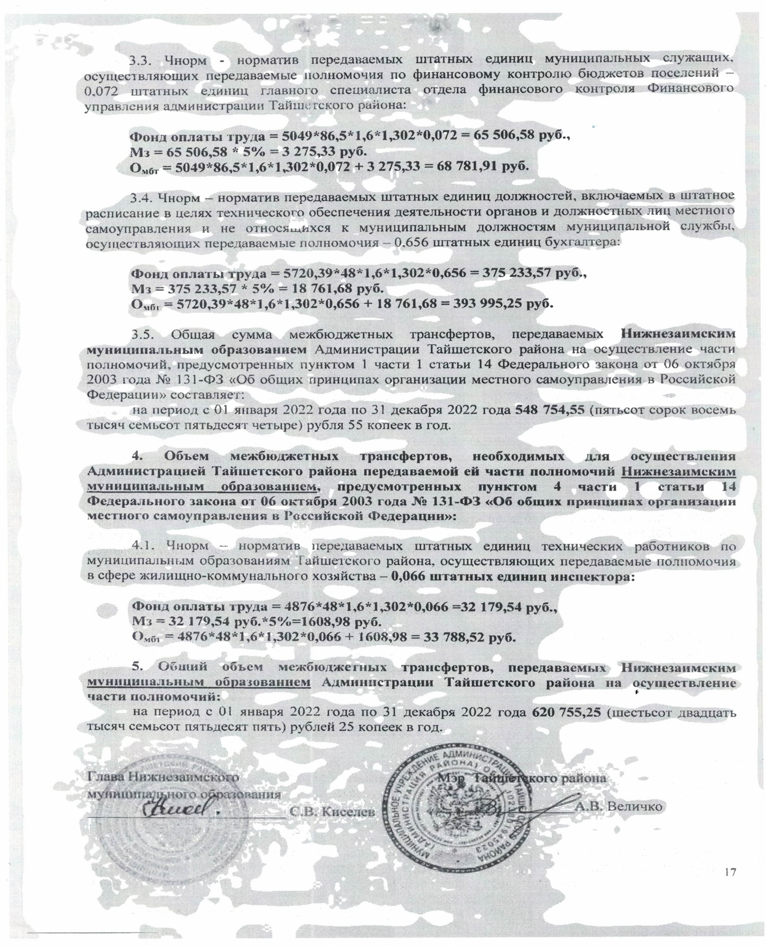
Администрация Нижнезаимского муниципального образования
Учредитель: МУ «Администрация Нижнезаимского муниципального образования»

Наш адрес:  665041  с. Нижняя Заимка,  ул. Депутатская, 6-1 | Телефон  Глава администрации:  С.В. Киселев  тел.: 8-939-794-58-26 | Заказ  Тираж 12 | Ответственная  за выпуск Н.М. Киселева  специалист администрации

